**17.03.2020р.**

**Українська мова**

Тема: Дієслова майбутнього часу. Змінювання дієслів майбутнього часу за числами. (Вправи 295-309)

Учень повинен:

* Визначати час дієслова у реченнях і текстах;
* Змінює дієслова за часами і числами, вживає ці дієслівні форми у своєму мовленні;

Пояснення: вправа 296 опрацювання таблиці

ст.151-152 Візьми до уваги! – ознайомитися.

Пояснення: ст.152 вправа 299 розгляд таблиці ,

ст.153 опрацювання правила .

Тренувальна вправа 300.

Пояснення: ст. 154 вправа 302 розгляд таблиці,

ст. 154-155 опрацювання правила.

Тренувальна вправа 304.

Пояснення: ст.156 вправа 306 розгляд таблиці

ст. 156-157, 157-158 опрацювання правил.

<https://www.youtube.com/watch?v=yzGyCBwfJ5Q> пояснення

<https://www.youtube.com/watch?v=1dlceYsgFD4> поясненя

**Контрольне завдання**

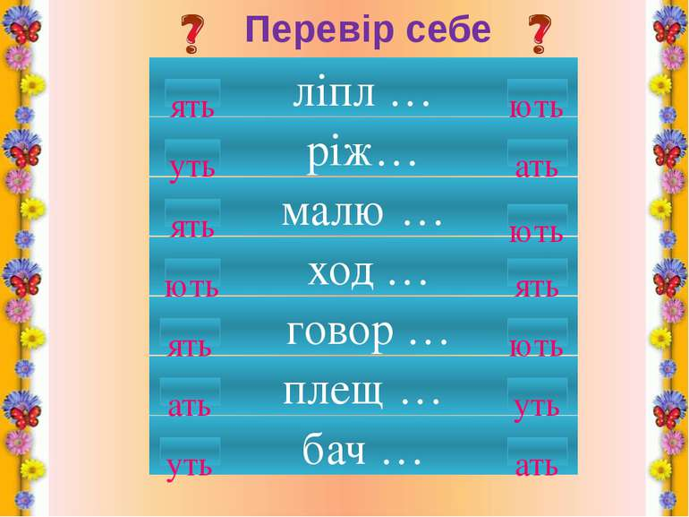

19.03.2020р.

**Українська мова**

Тема: Дієслова минулого часу. Змінювання дієслів минулого часу за числами (Вправи 310- 314).

Учень повинен:

* Визначати час дієслова у реченнях і текстах;
* Змінює дієслова за часами і числами, вживає ці дієслівні форми у своєму мовленні;

Пояснення. С.158 впр.310 – розгляд таблиці.

Візьміть до уваги – ознайомитися.

Тренувальні вправи 311-313.

**Конрольне завдання. Вправа 314.**

20.03.2020р.

**Українська мова**

Тема: Дієслова на –ся. Вимова і правопис дієслів на –ся. Повторення вивченого про дієслово. Розбір дієслова як частини мови. Узагальнення й систематизація знань і вмінь із розділу «Дієслово». (впр. 315-322)

Учень повинен:

* Дотримуватися літературної вимови і правопису дієслів на –ся;
* Утворювати і пояснювати (за зразком) значення дієслів на –ся;
* Вживати їх у зв’язному мовленні, у побудові речень;
* Робити розбір дієслова як частини мови.

Пояснення:

**Вимовляй: Пиши:**

сміє[с':а] смієшся

підписує[ц':а] підписується

вча[ц':а] вчаться

Тренувальна вправа 318.

Пояснення

Розбір дієслова

1. Аналізоване дієслово.

2. Початкова форма (неозначена форма дієслова).

3. Питання, на яке відповідає дієслово.

4. Час.

5. Число.

6. Особа (у дієсловах теперішнього і майбутнього часу).

7. Рід (у дієсловах минулого часу однини).

8. Роль у реченні.

Сяє- дієслово, початкова форма - *сяяти*, відповідає на питання **що робить**?, теперішній час, однина, 3-тя особа, присудок.

Тренувальна вправа 320 (3).

**Контрольне завдання**

**1**.Познач правильну кінцівку твердження

Дієслово-це частина мови,яка називає:

 а) предмет ; б) дію предмета ; в) ознаку предмета.

**2**.Познач стовпчик,у якому всі слова є дієсловами теперішнього часу:

а) дрімав                      б)  прочитаю                      в) говорю

    спала                              встану                              відповідає

    покотилося                   защебече                          лежать

**3**.Вибери правильне твердження: Не з дієсловами пишеться

а) через рисочку ;

б) окремо;

в) разом;

**4**.Постав дієслова,подані в початковій формі, в формі  теп.,мин.,майб. часів і вказаній особі та роді:

Неозначена форма     теп.час  (ІІ ос.одн)           мин.час (ч. р.)         майб. час (ІІІ ос.множ.)

Читати         __________________________________________________________________

Сміятися    __________________________________________________________________

Летіти       __________________________________________________________________

**5**.Добери і запиши дієслова,якими можна замінити подані сполучення слів.

   Пекти раків-___________________________________

  Дерти носа-____________________________________

  Замилювати очі-________________________________

**6.** Склади з поданих слів розповідне речення.Запиши його.Підкресли головні члени речення.

**Сонною,ніч,землею,стояла,над,темна.**

------------------------------------------------------------------------------------------------------------------------------------------------------------------------------------------------------------------------------------------------------------------------------------------------------------------------------------------------------------------------------------------------------------------------------------------------------------------------------------

**7.**Запиши текст, поставивши дієслова в потрібній формі.

      Український вишитий рушник.Як багато (промовляти ) нам це слово!Без рушника ніде не (обходитися ) люди.Щодня ним  (витирати) руки й обличчя .Рушник завжди був при руці .Тому від слова «рука »він і (отримати) свою назву.

_____________________________________________________________________________________________________________________________________________________________________________________________________________________________________________________________________________________________________________________________________________________________________________________________________________________________________________________________________________

_______________________________________________________________________________________________________________________________________________________________________________________________________________________________________

8. Розбери за будовою слово:     рушник.